Kruženje vode u prirodi

- Zaokruži padaline crvenom bojom.

kiša tuča vjetar snijeg

- Pogledaj crtež. Odgovori na pitanje.

Što zagrijava vodu u jezerima, morima i rijekama?

_____________________________________________________
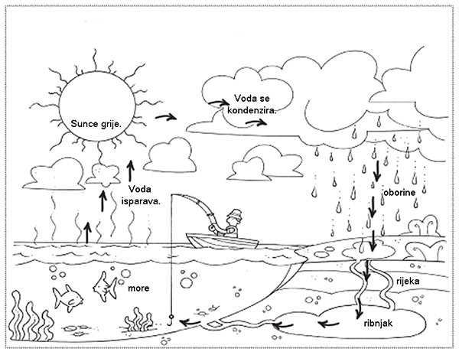

- Zaokruži DA ako je tvrdnja točna. Zaokruži NE ako tvrdnja nije točna

Iz vodene pare nastaju oblaci. DA NE
Voda u prirodi ne kruži. DA NE
Lokva nestane jer padne snijeg. DA NE

